„Buď môj KAMARÁT“

(projekt implementovaný na základe výzvy Úradu vlády SR
na predkladanie žiadostí o dotácie na rok 2011
Podpora a ochrana ľudských práv a slobôd
LP/2011/01)

Podstata nášho projektu spočíva v prevencii, osvete a informovanosti, v aktivitách zameraných na predchádzanie všetkým formám diskriminácie rasizmu, xenofóbie, homofóbie, antisemitizmu a ostatným prejavom intolerancie u primárnej cieľovej skupiny projektu - žiakov (detí a mládeže) na našej škole, ako aj na ďalších piatich školách v regióne, čím jeho pôsobnosť prechádza z miestnej do regionálnej.
Základ našej práce tvorí zvyšovanie informovanosti a podporovanie zmien smerom od rizikového správania a udržanie pozitívnej zmeny v správaní pri predchádzaní všetkým formám diskriminácie rasizmu, xenofóbie, antisemitizmu, homofóbie a ostatným prejavom intolerancie.
Výchova a vzdelávanie detí a mládeže bude prebiehať prostredníctvom dvoch základných aktivít projektu, ktoré tvoria stavebné piliere projektu, na ktorých náš projekt stojí. Ide o nasledovné aktivity :

1. Čo o mne vieš?
Ide o výchovno-vzdelávaciu súťaž s priestorom na sebarealizáciu a prezentáciu vedomostí a zručností súťažiacich – 36 žiakov 6 základných škôl regiónu.

2. My to už vieme. A čo ty?
V rámci tejto aktivity budú všetci žiaci našej školy vytvárať počas triednických hodín s využitím IKT obrazové i textové obsahové návrhy na bulletiny a laminátové prezentačné tabule s problematikou predchádzania všetkým formám diskriminácie rasizmu, xenofóbie, homofóbie, antisemitizmu a ostatným prejavom intolerancie. Následne budú tabule zaslané všetkým zúčastneným školám, ktoré ich v rámci propagácie problematiky, osvety a zvyšovania informovanosti umiestnia vo vestibuloch, či na chodbách svojich škôl. Bulletiny budú taktiež zaslané na školy a žiaci jednotlivých škôl ich prostredníctvom triednických hodín (vychádzky, resp. vo svojom voľnom čase) roznesú do schránok obyvateľom jednotlivých obcí.

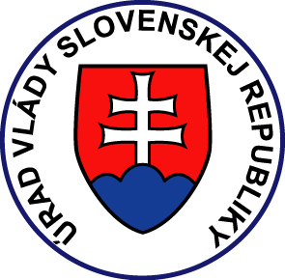
Realizované s finančnou podporou Úradu vlády SR v rámci dotačného programu
Podpora a ochrana ľudských práv a slobôd.
Za obsah tohto dokumentu je výlučne zodpovedná Základná škola, Mníšek nad Hnilcom 497.

